**Cách gỡ cài đặt**

Vào cài đặt

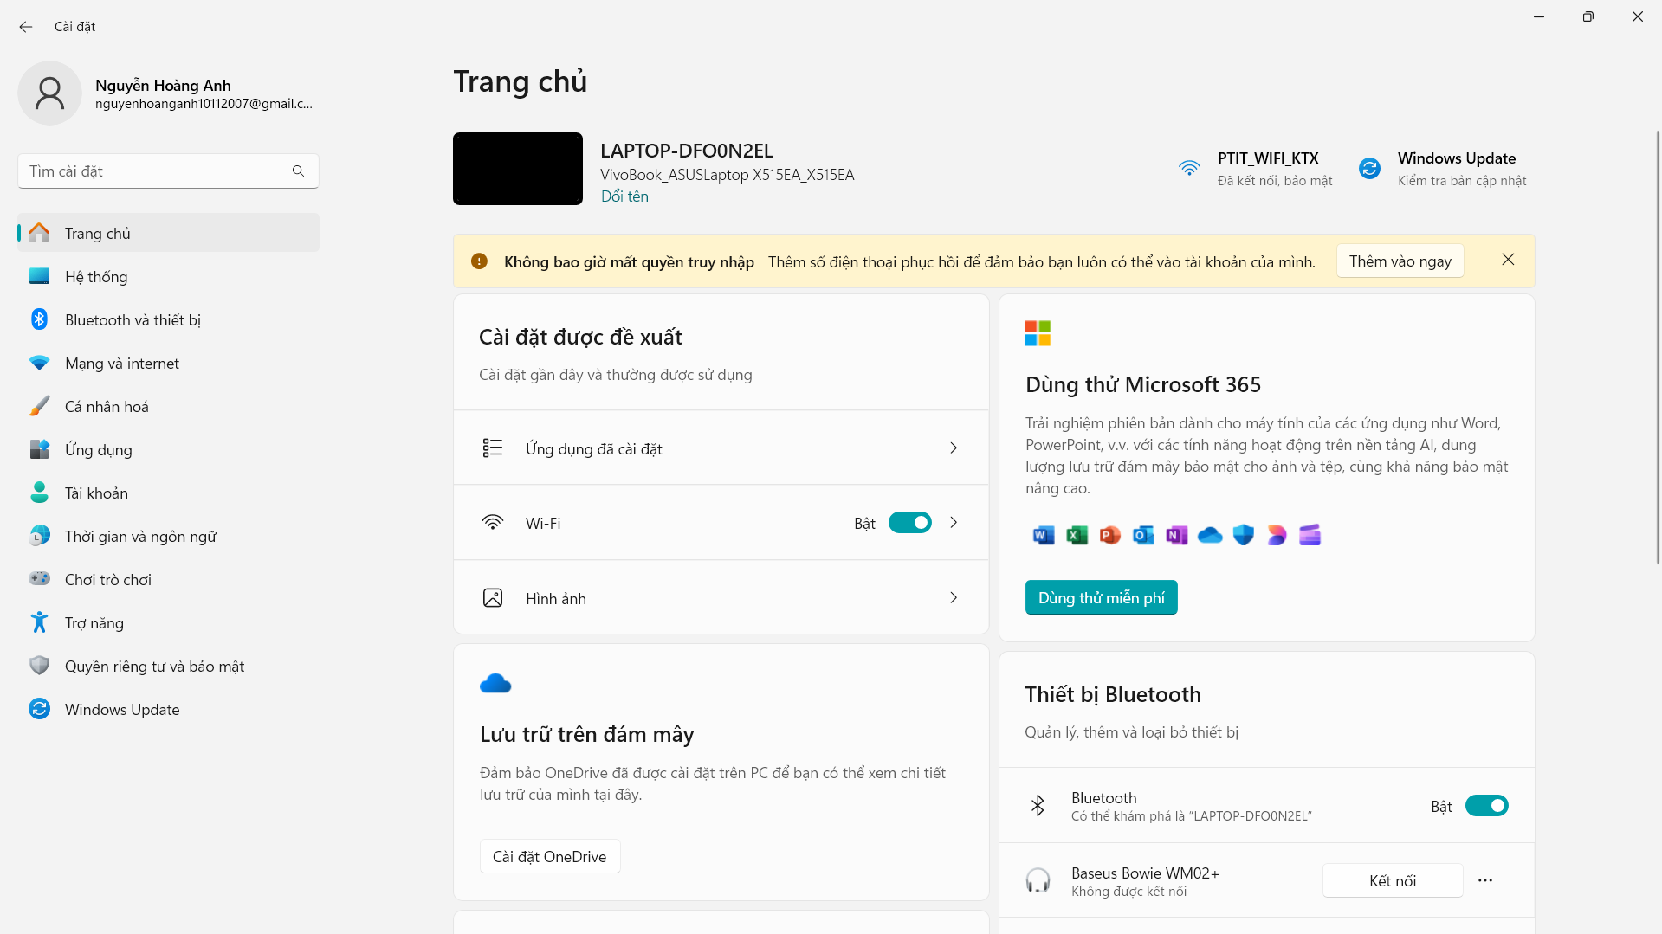

Chọn ứng dụng

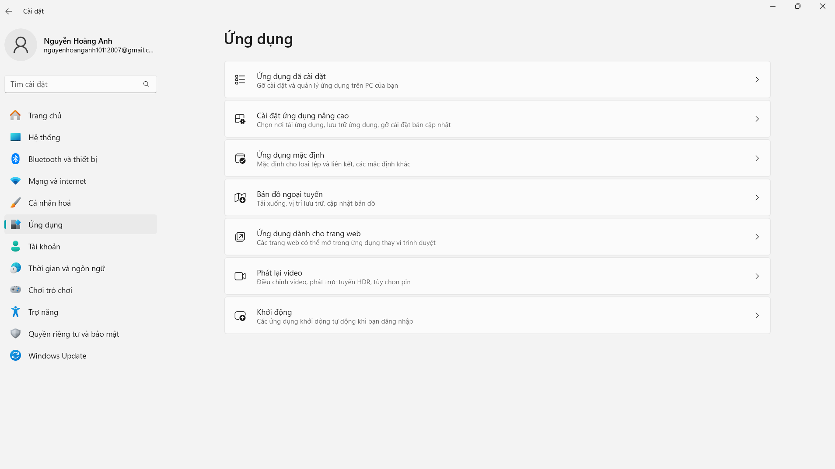

Chọn ứng dụng đã cài đặt

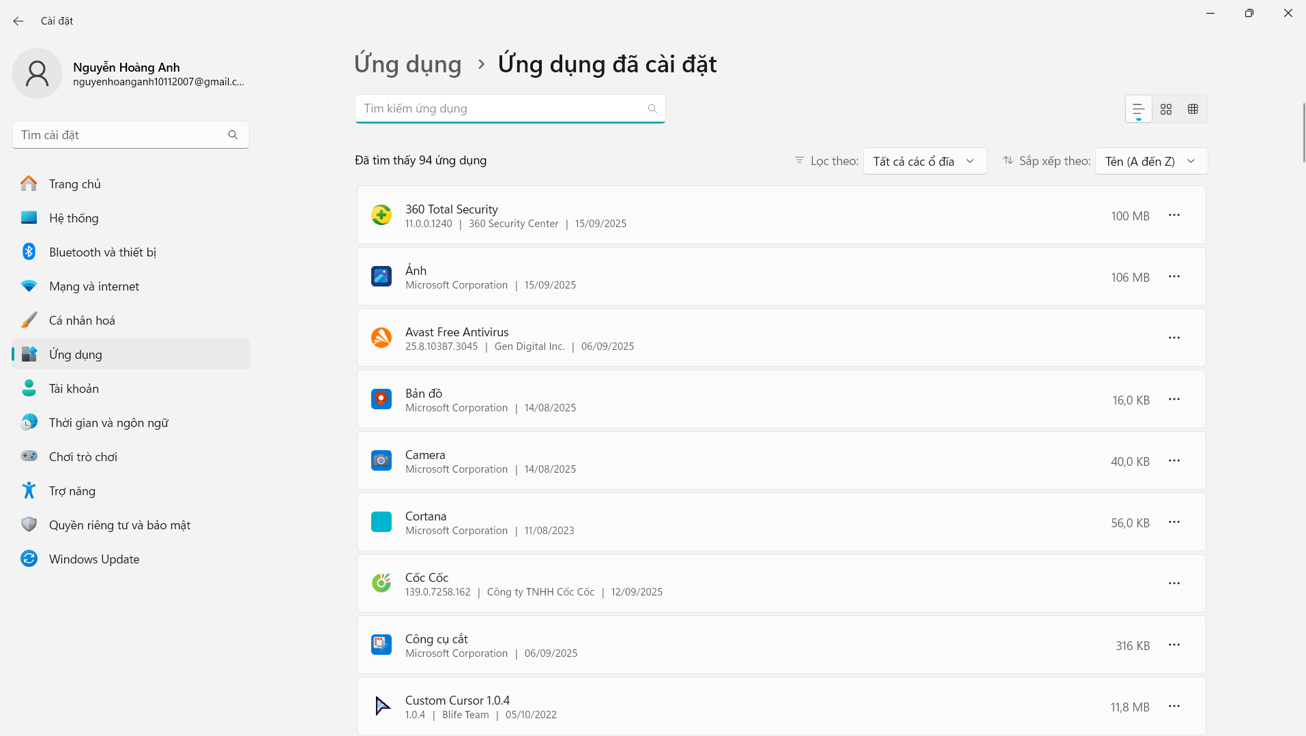

Tìm ứng dụng, Chọn gỡ cài đặt

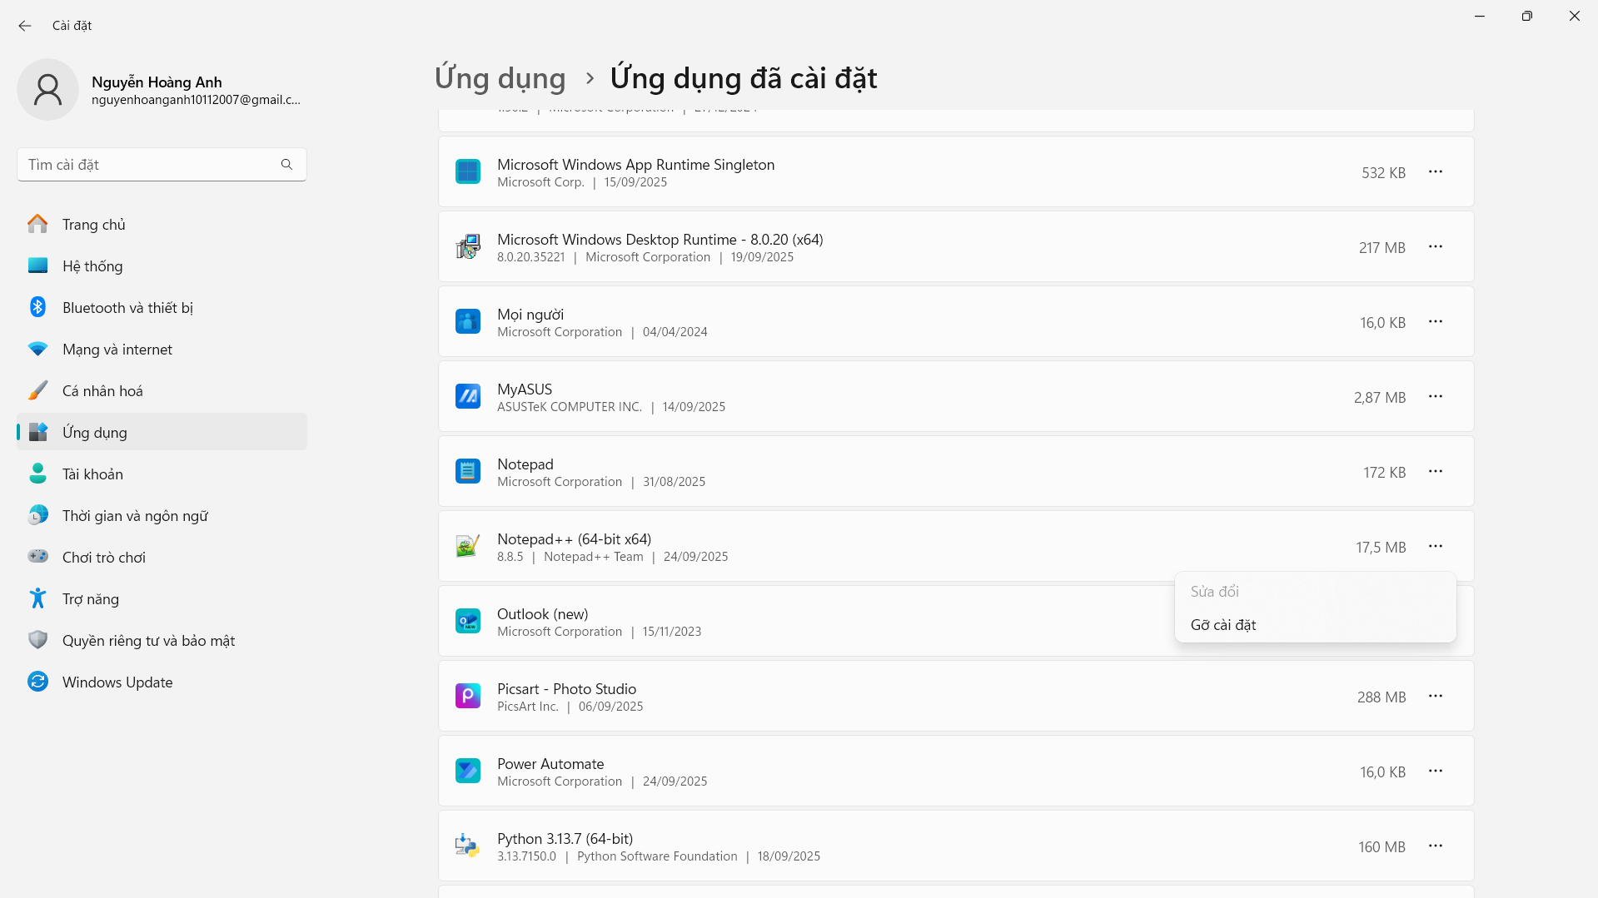

Trình gỡ bỏ của phần mềm mở ra → chọn Uninstall → quá trình diễn ra vài giây.

Sau khi hoàn tất, phần mềm biến mất khỏi danh sách ứng dụng.